**Pesquisas**

**Grupo Exodia**

**Jornal eletrônico sobre Agricultura sustentável**

*Andreza Gabriely*

*Antônio Ribeiro*

*Caio Eduardo*

*Erick Inácio*

*Franklin Felipe*

*Janyelly Sousa*

*Melyssa Adrielle*

Jornal Eletrônico

O que é?

Jornal online é a versão online de um jornal, ou como uma publicação independente ou como a versão online de um jornal impresso. Ir para o meio online cria mais oportunidades para que as publicações possam competir com jornalismo na apresentação de notícias de última hora de forma mais oportuna.

A credibilidade e o reconhecimento de uma marca forte de jornais bem estabelecidos, e as estreitas relações que têm com os anunciantes, também são vistos por muitos na indústria de jornais como fatores de fortalecimento de suas chances de sobrevivência. O movimento longe do processo de impressão também pode ajudar a diminuir os custos.

Os jornais online são muito parecidos com os jornais impressos e têm os mesmos limites legais, tais como leis sobre difamação, privacidade e direitos autorais, também se aplicam às publicações online na maioria dos países, como no Reino Unido.

Diferenças entre jornal eletrônico (online) e jornal impresso:

1. Atenção dada à leitura

É fato que, na internet, existe uma infinidade de conteúdos capazes de dispersar o leitor, que pode ser levado para outra página com um simples clique. Mas isso não quer dizer que o usuário de internet seja menos atento do que aquela pessoa que lê o jornal impresso. Na verdade, essa questão está mais relacionada com o comportamento de cada indivíduo e com os objetivos que ele tem ao ler uma notícia. Se é comum que as pessoas façam leituras dinâmicas no jornalismo digital, passando apenas pelas manchetes divulgadas em redes sociais, isso também ocorre com leitores de impressos. Em ambos os casos, os produtores de conteúdo têm a necessidade de criar metodologias para despertar o interesse do leitor sobre o que está sendo dito. No caso do impresso, é comum que sejam feitos cadernos especiais, com ilustrações e um papel diferenciado, que chame a atenção. Já na internet, o texto pode ser complementado com fotos, vídeos e gifs animados, entre outros recursos que tornem a leitura mais atraente.

2. Tipo de conteúdo buscado

Geralmente, as pessoas que ainda costumam ler jornais impressos têm o hábito de consumir apenas textos, que podem ser longos e completos. Sendo assim, uma reportagem especial feita para esse tipo de jornal pode ter várias páginas, relembrando acontecimentos passados, entrevistando especialistas sobre o assunto abordado, etc. Já o leitor digital tem preferência por menos conteúdo textual e mais interatividade com aquilo que está sendo dito. Em vez de realizar uma entrevista escrita com um especialista em determinado assunto, por exemplo, pode-se fazer um texto mais breve e convidar os leitores para assistirem a uma entrevista ao vivo pelas redes sociais, dando a chance de, inclusive, enviarem perguntas.

3. Estilo de leitura

A leitura no jornal impresso é linear, sempre seguindo uma ordem que vai do início ao fim, assim como quando lemos um romance ou assistimos a um filme. O mesmo não acontece com o leitor digital, que gosta das características do hipertexto, como os hiperlinks complementares. Dessa forma, se você estiver informando algum acontecimento do poder legislativo de sua cidade, poderá inserir um link para que o leitor recorde outros fatos relacionados ou acesse demais sites que esclareçam dúvidas sobre a temática etc. Para desenvolver os textos com hiperlinks, no entanto, é preciso ter alguns cuidados. A jornalista Nancy Assad, autora do livro “Marketing de conteúdo: como fazer sua empresa decolar no meio digital”, recomenda que os links sejam apenas complementares ao conteúdo principal, nunca dispersando o leitor para algo que não está relacionado com o tema.

4. Capacidade de interação

Quando falamos em jornalismo impresso ou online, verificamos como antigamente era comum que as pessoas enviassem cartas às redações dos jornais, com opiniões, críticas e pontos de vista sobre situações de destaque. Muitas publicações tinham uma “página do leitor” e publicavam os melhores textos enviados. Com a ascensão do jornalismo digital, no entanto, grande parte dos veículos abandonou essa prática, pois as pessoas podem interagir por meio das redes sociais. As páginas dos jornais em mídias, como o Facebook, têm espaço para comentários e discussões sobre o assunto. Os próprios portais de notícias podem ter campos de debate ao final das páginas. Nelas, os leitores podem tecer comentários e, assim, ter mais capacidade de interação do que acontece no jornalismo impresso.

5. Autonomia para a busca de mais informações

Falamos anteriormente em hipertexto, característica que permite que links sejam inseridos em determinadas palavras-chave, direcionando o leitor para outras páginas no portal de notícias. Essa característica também proporciona autonomia para a busca de mais informações. Imagine, por exemplo, que um crime aconteceu na cidade e foi feita uma reportagem contando sobre o acontecimento. No dia seguinte, o delegado de polícia do município cede uma entrevista, que gera uma nova matéria. No último texto, podem ser inseridos links para as reportagens anteriores, de modo que o leitor tem autonomia para buscar mais informações sobre o assunto no mesmo portal de notícias. Além disso, o site também pode ter um campo de busca, para o caso de o leitor querer pesquisar sobre um assunto em específico.

6. Habilidade de atualização

O leitor digital tem mais capacidade de atualização do que o leitor do jornal impresso. Isso se justifica porque os portais de notícias podem publicar novidades a cada instante e fazer grandes coberturas em tempo real, inclusive com transmissões ao vivo em vídeo. No caso dos jornais impressos, somente uma edição por dia é produzida. Assim, algo que acontecer hoje à tarde só será noticiado amanhã de manhã. A atualização dos acontecimentos, portanto, é mais demorada. A tendência é que, cada vez mais, os veículos de comunicação deixem as publicações impressas em segundo plano, fazendo uma espécie de apanhado geral sobre o que aconteceu no dia anterior. De tal modo, os impressos acabarão se tornando um resumo do que já foi publicado no decorrer do dia, nas publicações digitais.

7. Compartilhamento das notícias

O compartilhamento das notícias também é feito desde o surgimento do jornalismo. Para o leitor do impresso, é comum conversar sobre algo que leu com os seus familiares, com colegas de trabalho ou amigos. Nas conversas do dia a dia, ele acaba propagando o conteúdo dos jornais. Já o leitor do digital também pode repercutir as notícias pelo boca a boca, mas, na maioria dos casos, o faz nas redes sociais. Ele pode compartilhar as notícias em suas páginas pessoais, fazendo com que seus amigos também tenham acesso ao conteúdo. Além do post com o link direcionando para o site do portal de notícias, a publicação também pode vir acompanhada de um comentário do usuário acerca do assunto. Assim, ele também dará abertura para um debate com os seus seguidores nas redes sociais. Essas discussões dão brecha para a produção de novos conteúdos, o chamado jornalismo colaborativo. Para os proprietários de jornais, é interessante saber quais são as diferenças entre leitores de jornal impresso e online. Assim, é possível agradar ao público que já foi conquistado e, também, prospectar mais leitores, por meio das novas tecnologias.

Exemplo de jornal eletrônico:



<http://www.jornalexemplo.com.br/jornal/wp-content/uploads/2021/04/011.jpg>

<https://www.maven.com.br/blog/veja-7-diferencas-entre-leitores-de-jornal-impresso-e-online/>

<https://pt.m.wikipedia.org/wiki/Jornal_online#:~:text=Jornal%20online%20%C3%A9%20a%20vers%C3%A3o,hora%20de%20forma%20mais%20oportuna>

Agricultura sustentável

O que é agricultura sustentável?

A agricultura sustentável é um conceito usado para definir a relação entre as práticas da agricultura e as de sustentabilidade. Dessa forma, a atividade econômica da agricultura permite respeitar o meio ambiente, ao mesmo tempo, em que garante sua viabilidade financeira, obtendo maior equilíbrio entre ambas as partes.

Para que a agricultura sustentável seja uma realidade, é preciso adotar algumas práticas na terra para diminuir o impacto causado ao meio ambiente e desenvolver soluções que possam ajudar nesse processo.

Dentre elas, está diminuir o uso de adubos químicos, fertilizantes e pesticidas nos alimentos, criar formas de reuso da água da chuva para alimentar o sistema de irrigação da fazenda, usar fontes de energia limpa, dentre outras.

O objetivo da agricultura sustentável

Atender às necessidades alimentares e têxteis da sociedade no presente, sem comprometer a capacidade das gerações futuras de atender às suas próprias necessidades.

Profissionais da agricultura sustentável buscam integrar três objetivos principais em seu trabalho:

- Ambiente saudável

- Rentabilidade econômica

- Equidade social e econômica.

Todas as pessoas envolvidas no sistema alimentar – produtores, processadores de alimentos, distribuidores, varejistas, consumidores e gerentes de resíduos – podem e devem desempenhar um papel na garantia de um sistema agrícola sustentável.

Agricultura e Sociedade Sustentáveis

Os agroecossistemas não podem ser sustentáveis ​​a longo prazo sem o conhecimento, competência técnica e mão de obra qualificada necessária para gerenciá-los de maneira eficaz. Dada a natureza da agricultura em constante mudança e específica da localidade, a sustentabilidade requer uma base de conhecimento diversificada e adaptativa, utilizando ciência formal, experimental e o próprio conhecimento local dos agricultores.

Instituições sociais que promovem a educação de agricultores e cientistas, incentivam a inovação e promovem parcerias entre agricultores e pesquisadores podem aumentar a produtividade agrícola e a sustentabilidade a longo prazo

Questões de equidade social geralmente surgem nas discussões sobre agricultura sustentável. Os salários do trabalho agrícola são tão baixos na maioria dos países industrializados que seus setores agrícolas dependem substancialmente do trabalho migratório dos países mais pobres, deixando os agricultores vulneráveis ​​a mudanças nas políticas de imigração e sobrecarregando os serviços sociais do governo.

O status legal questionável de muitos desses trabalhadores também contribui para: – os salários e o padrão de vida geralmente baixos

– Falta de segurança no emprego

– Falta de oportunidades de mobilidade ascendente

– Isenções das proteções de segurança ocupacional consideradas padrão em outros setores.

Agrupando recursos entre muitos agricultores para proporcionar melhor moradia, compartilhando trabalho entre fazendas com diferentes culturas para equilibrar a sazonalidade das oportunidades de trabalho, a equidade compartilhada nos lucros agrícolas.

Agricultura sustentável no Brasil

Embora haja esforços neste caminho sustentável, grande parte dos agricultores brasileiros ainda desrespeitam o meio ambiente e não são responsáveis do ponto de vista social e trabalhista.

Principais problemas:

– O Brasil é, atualmente, um dos países que mais utilizam pesticidas no mundo.

– Ainda é comum o desmatamento de florestas e matas para abrir espaço para a prática da agricultura.

– Muitos agricultores pagam salários baixos aos camponeses, além de não respeitarem direitos trabalhistas. Infelizmente, ainda ocorrem casos de trabalho escravo e emprego de mão-de-obra infantil no campo.

Perspectivas para o Brasil com relação ao desenvolvimento sustentável no campo

Embora o Brasil ainda esteja apresentando os problemas citados acima, já existem boas iniciativas no campo da agricultura sustentável. Algumas empresas estão buscando adotar medidas de respeito ao meio ambiente e melhoria das condições de trabalho dos funcionários. Cabe também ressaltar o importante trabalho feito pela Embrapa (Empresa Brasileira de Pesquisa Agropecuária), no sentido de desenvolver técnicas agrícolas sustentáveis, divulgar informações e orientar os agricultores no caminho da sustentabilidade.

A parte do consumidor

O consumidor de produtos agrícolas tem uma grande importância e responsabilidade, pois pode estimular cada vez mais o desenvolvimento sustentável na agricultura. É importante que os consumidores saibam a origem dos produtos agrícolas que consomem. Assim, podem dar preferência para os produtos de empresas agrícolas que estão no caminho da sustentabilidade ambiental e social. O consumo de produtos orgânicos também é uma boa medida para ajudar neste sentido.

Princípios e características da agricultura sustentável (ações importantes):

– Diminuição de adubos químicos, através da técnica da fixação biológica de nitrogênio

– Uso de técnicas em que não ocorram a poluição do ar, do solo e da água.

– Prática da agricultura orgânica, pois esta não utiliza pesticidas e adubos químicos.

– Criação e uso de sistemas de captação de águas das chuvas para ser utilizada na irrigação.

– Não desmatar florestas e matas para a ampliação de áreas agrícolas.

– Uso racional ou, quando possível, eliminação dos pesticidas. Pesticidas ilegais não devem ser usados em hipótese alguma, pois além de contaminar o solo podem prejudicar a saúde de consumidores e funcionários que manipulam estes produtos. Há casos de morte em função do uso de pesticidas ilegais.

– Uso da agroenergia, que são fontes de energia geradas no campo como, por exemplo, biocombustíveis (biodiesel, biogás, etanol e outros derivados de restos da produção e biomasssa). A preferência deve ser sempre pelo uso de fontes de energia limpa e renovável, evitando ao máximo o uso de combustíveis fósseis (gasolina e diesel).

– Adoção do Sistema de Plantio Direto, que preserva a capacidade produtiva do solo. Este sistema se baseia em: não arar o solo antes do plantio, cobrir o solo com folhagens secas e fazer a rotação de cultura.

– Adoção da Gestão Ambiental e Territorial, em que são feitos estudos para que cada prática agrícola seja executada em áreas e climas onde a cultura vai alcançar maior rendimento com menor desgaste do solo. É levado em conta também, neste sistema, a proximidade da área produtiva com o mercado consumidor, visando diminuir os custos com transporte e a poluição do ar gerada.

– Respeito às leis trabalhistas dos trabalhadores do campo, investimento em capacitação profissional e pagamento de salários justos.

– Nunca utilizar mão-de-obra infantil ou trabalho escravo. Cabe ao governo fiscalizar e punir aqueles que praticam este tipo de crime.

– Valorização da agricultura familiar que gera trabalho e renda às famílias rurais, possibilitando suas permanências no campo

- Faça a rotação de culturas: a alternância no plantio favorece o solo e permite que os nutrientes sejam repostos naturalmente na terra. Isso aumenta a produtividade natural e garante melhor qualidade à terra e ao produto que será colhido.

- Utilize fontes de energia renováveis: como o uso da tecnologia solar em regiões onde há grande incidência do sol. Se a opção for pelo uso de geradores, opte por combustíveis sustentáveis, como o biodiesel, ou, então, produza energia com o uso da biomassa, que pode ser gerada utilizando determinados itens, como o bagaço da cana-de-açúcar.

- Use fertilizantes naturais: Há diversos estudos que comprovam que o uso de produtos à base de folhas de tabaco, folhas de tomate, alho, urtiga, estrume, entre outros produtos orgânicos, tem grande capacidade de repelir os insetos, tornando sua produção livre dos agrotóxicos tão nocivos aos seres humanos e à própria natureza.

- Faça uso da tecnologia: Assim como acontece nas indústrias, o uso da tecnologia pode permitir o aumento da produtividade também no campo. Inclusive, com o uso da chamada agricultura de precisão, é possível otimizar o plantio de acordo com a análise minuciosa da área que receberá as mudas, e usando dosadores de precisão.

Principais benefícios da agricultura sustentável

Sem dúvida, cada vez mais as pessoas têm parado para prestar atenção na qualidade e na procedência do alimento que chega na mesa. A busca por alimentos orgânicos ou oriundos de agroflorestas, por exemplo, tem sido cada vez mais constante conforme as pessoas percebem que esses alimentos são mais saudáveis.

Isso é bom para o consumidor, mas também funciona para o agricultor. Adotar as boas práticas da agricultura sustentável é não só contribuir para um mundo com mais qualidade de vida, mas ter a certeza de produzir um alimento com maior valor agregado.

Listamos alguns benefícios diretos que você pode adquirir ao adotar essas práticas sustentáveis e de forma correta na agricultura:

- Melhoria da gestão de água, da qualidade do solo e da vida no campo;

- Aumento do valor agregado do produto e da diversidade nas lavouras;

- Diversificação da biodiversidade local.

As tecnológicas ligadas a agricultura sustentável

A agricultura 4.0 surge como uma importantíssima ferramenta, pois a aplicação de técnicas sustentáveis no campo deixou de ser uma “tendência revolucionária” e se tornou um imperativo e uma garantia do abastecimento da cadeia produtiva de alimentos para as próximas gerações.

Desde a aplicação de técnicas de melhoramento genético de sementes e a utilização de biotecnologia para a criação de cultivares mais produtivas e adaptadas ao meio, passando por intervenções pontuais na lavoura e melhorias de logísticas no transporte e na distribuição da produção, a agricultura digital tem o poder otimizar o uso de recursos naturais e aumentar a produtividade — ao mesmo tempo em que reduz ao máximo os impactos ao meio ambiente.

O novo mundo da agricultura sustentável

As 12 tecnologias de agricultura sustentável já disponíveis no mercado e que você não pode mais ignorar:

1. Conheça a agricultura de precisão

Com a utilização de tecnologias de referenciamento e posicionamento dadas por sistemas de GPS avançados, é possível gerir o campo metro a metro.

Dessa maneira, aplica-se a quantidade de insumos, fertilizantes e defensivos exata para cada área, no momento mais adequado. A utilização da agricultura de precisão gera economia financeira, poupa o meio ambiente e aumenta consideravelmente a produtividade das áreas.

2. Prepare-se para a autonomia das máquinas agrícolas

O cenário futurístico no qual robôs fazem grande parte do trabalho braçal já chegou à produção agrícola. Protótipos de tratores, colheitadeiras e arados que podem ser comandados a distância já foram lançados no mercado.

Nessas máquinas, o operador é substituído por sistemas inteligentes, sensores, rádio, dados e GPS que respondem a comandos previamente configurados e são controlados por tablets e smartphones. A tecnologia está sendo considerada como uma evolução da agricultura de precisão.

3. Mapeie a sua colheita

O primeiro passo para utilizar a agricultura 4.0 a seu favor é verificar como andam as suas terras. Sabendo com precisão o quanto cada área está gerando, é possível investigar os motivos de baixa produtividade de determinado local, fazendo seu manejo pontual.

É exatamente essa informação que o mapeamento da colheita é capaz de fornecer. Por meio de colheitadeiras equipadas com GPS (que marca a posição da máquina) e com sensores (que medem a quantidade de grãos colhidos em cada posição), você saberá determinar exatamente a variabilidade espacial de produção dentro das suas propriedades.

4. Utilize indicadores de desempenho com base nas informações coletadas

A agricultura do futuro não visa somente ao aumento de produtividade sem limites. Para manter uma área produtiva ao longo do tempo, é necessário também aumentar a eficiência do uso da terra e dos recursos financeiros, além de diminuir o impacto ambiental ao máximo.

5. Deixe que os sensores façam o seu trabalho

Sensores ópticos ligados a computadores com inteligência artificial e acesso à internet são capazes de trabalhar praticamente sozinhos, deixando você livre para lidar com outras questões da gestão agrícola.

Controle de irrigação e aplicação de insumos e nutrientes em períodos previamente configurados são apenas alguns exemplos do grande auxílio que o uso de sensores é capaz de proporcionar.

6. Acostume-se com drones sobrevoando a colheita

Os drones (veículos aéreos não tripulados) também são uma ferramenta incrível trazida com o desenvolvimento da agricultura de precisão. Eles podem ser coordenados a distância, seja por pessoas, seja por controladores automáticos previamente programados.

7. Não tenha medo do Big Data

O conceito de Big Data — que resumidamente significa o armazenamento, a organização e a análise de grandes volumes de dados — ainda é visto com desconfiança por muitos produtores agrícolas.

Por meio dele, é possível antecipar a ocorrência de doenças e pragas — levando em conta os níveis de umidade do ar, a presença do patógeno e a temperatura em determinados intervalos de tempo —, simular a probabilidade da praga infestar a plantação e determinar o volume de defensivo adequado a ser aplicado.

8. Faça parcerias adotando o sistema Integração Lavoura-Pecuária (ILP)

As Tecnologias para Manejo Sustentável da Integração Lavoura-Pecuária apresentam excelentes resultados, especialmente para o aproveitamento do espaço disponível sem a necessidade de buscar novas áreas que poderiam ser desmatadas.

Esse sistema consiste na adoção de atividades agrícolas e pecuárias de forma integrada na mesma área em um modelo de rotação ou sucessão. O resultado é um menor impacto sobre os recursos naturais e a redução de processos de degradação.

As tecnologias de ILP oferecem principalmente os seguintes benefícios para a lavoura:

- Economia na recuperação ou renovação de pastagens;

- Provimento de adubos residuais que serão aplicados para as culturas de grão, como soja e milho, e aproveitados por culturas forrageiras;

- Produção de forragem em épocas críticas;

- Melhoramento de atributos físicos, biológicos e químicos do solo por meio das pastagens de braquiárias;

- Diminuição de plantas daninhas na área no longo prazo;

- Redução da necessidade de aplicação de herbicidas para o controle de invasoras.

9. Implemente um software de gestão para gerenciar as atividades do negócio

Por isso, existem diversos softwares e aplicativos que auxiliam o produtor a organizar suas atividades. Ao usar um sistema de gestão agrícola, o proprietário insere todos os dados da sua produção e o software o notifica sobre as diversas etapas da produção. Assim, o agricultor não perde o momento certo de aplicar defensivos na lavoura, irrigar ou plantar.

Essa tecnologia vai além da gestão feita por meio de planilhas e papéis. O sistema realiza cálculos automáticos, emite relatórios e tudo pode ser armazenado e acessado pelo computador, via smartphone ou tablet.

10. Conecte-se à Internet das Coisas (IoT)

A Internet das Coisas é, na verdade, um conceito que engloba diversas outras tecnologias e dispositivos: inteligência artificial, internet 4G, wireless, GPS etc. Dentro do cenário agrícola, isso inclui drones, sensores, tratores, automotrizes, entre outros. A ideia da IoT é que todos esses dispositivos estejam conectados entre si, trocando informações.

11. Revolucione a sua produção com os transgênicos

A transgenia é um tipo de melhoramento genético que altera parte dos DN das plantas por meio da inserção de novos genes de outras plantas ou de espécies diferentes. O objetivo é adicionar às cultivares novas características em termos de sabor, resistência a pragas, a condições adversas ou qualquer outro atributo desejável.

Esse produto geneticamente aprimorado:

- Reduz o uso de defensivo agrícolas;

- Reduz o impacto ambiental

- Protege a saúde de agricultores que precisam lidar menos com defensivos;

- Reduz perdas na lavoura e aumenta a produtividade.

12. Não inicie as operações sem antes realizar a análise química do solo

O monitoramento das condições de fertilidade da área cultivada é a maneira mais precisa de avaliar os níveis de nutrientes do solo. A análise química do solo com o acompanhamento das recomendações de um engenheiro agrônomo dará um norte ao produtor sobre a quantidade e a natureza dos adubos e corretivos que deverão ser aplicados para melhorar a qualidade do solo.

Desafios

Produzir mais, melhor e com menos agressividade ao meio ambiente têm sido alguns dos desafios que o agronegócio vem enfrentando há alguns anos. Entretanto, a necessidade de uma agricultura sustentável tem se mostrado cada vez mais urgente, uma vez que parceiros internacionais vêm ficando mais rígidos quanto às formas de produção do agro brasileiro. Muitos exemplos já se mostram no cenário nacional. Fazendas que utilizam os dejetos dos animais na produção de biogás e, consequentemente, energia elétrica; técnicas que buscam reduzir o uso de fertilizantes e defensivos químicos e a rotação de culturas já são realidade.

Alguns dos desafios dessa modalidade:

1º A resistência dos produtores

Mesmo que a idade dos produtores rurais esteja diminuindo e muitos já possuam curso superior em área como veterinária ou agronomia, os níveis gerenciais em muitas fazendas ainda seguem modelos tradicionais, que levam o solo à exaustão. A resistência à adoção de práticas mais sustentáveis se deve ao temor da queda na lucratividade. Entretanto, isso já foi desmistificado pelos resultados excepcionais de produtores que já investiram em práticas menos agressivas ― há casos de lavouras, como a da alcachofra, que alcançaram produtividade até 100% maior do que a média do Cinturão Verde de São Paulo.

2º Produções em larga escala

Um relatório da Divisão de População do Departamento da ONU de Assuntos Econômicos e Sociais estima que até o ano de 2050, a população mundial aumentará em 2 bilhões, totalizando 9,7 bilhões de pessoas. Desta forma, a produção global de alimentos deve crescer em 70% para atender essa demanda. Entretanto, a necessidade de produzir mais não deve ser confundida com aval para produzir a qualquer custo.

De todo modo, em grandes propriedades, dá-se preferência por técnicas menos sustentáveis, mas que asseguram a produção. O que é um erro, visto que, atualmente, já é possível replicar técnicas da agricultura sustentável em lavouras de grande porte. Acontece também que a demora em aderir ao novo cenário prejudica, a cada safra, ainda mais o solo.

3º Tempo de transição

Mudar para agricultura sustentável é um processo que precisa ser seguido com cuidado. Segundo agrônomos especialistas, o tempo de recuperação total do solo pode levar até 4 anos. Para os produtores que não dispõem de artefatos tecnológicos, essa transição pode se apresentar como um enorme desafio. Isso porque é preciso o acompanhamento constante da regeneração do solo, de modo que deve haver constante interação com o meio.

É comum que a expressão agricultura sustentável remeta às pequenas produções familiares ou a técnicas de cultivo ultrapassadas. Mas, é preciso ressaltar que essa imagem nada tem a ver com o trabalho desenvolvido por cientistas e agrônomos nesse sentido. Considerar o meio ambiente, a cultura e a saúde do solo, na verdade, exigem muito conhecimento técnico que, em momento algum, descartam a ciência agronômica moderna.

País que aderiu a essa modalidade e funcionou:

Apesar da pequena extensão territorial, a Holanda está se tornando uma gigante da agricultura e mostrando ao mundo o que pode ser uma nova tendência. Há quase duas décadas, o país assumiu um compromisso nacional para a agricultura sustentável, com o objetivo de “produzir o dobro da comida usando metade dos recursos”. Desde então, os agricultores holandeses conseguiram reduzir a dependência de água em até 90%. Também conseguiram eliminar praticamente o uso de pesticidas químicos nas plantas cultivadas em estufas. Desde 2009, os produtores de aves e fazendeiros de gado reduziram em 60% o uso de antibióticos nos animais. Há uma razão clara para isso. A Holanda é um país pequeno e populoso. Além disso, não conta com os recursos naturais necessários para a agricultura em larga escala. Ainda assim, conseguiu se tornar o segundo maior exportador, em valor, de alimentos – atrás apenas dos Estados Unidos, que tem 270 vezes o tamanho do território da Holanda.

Anexos:

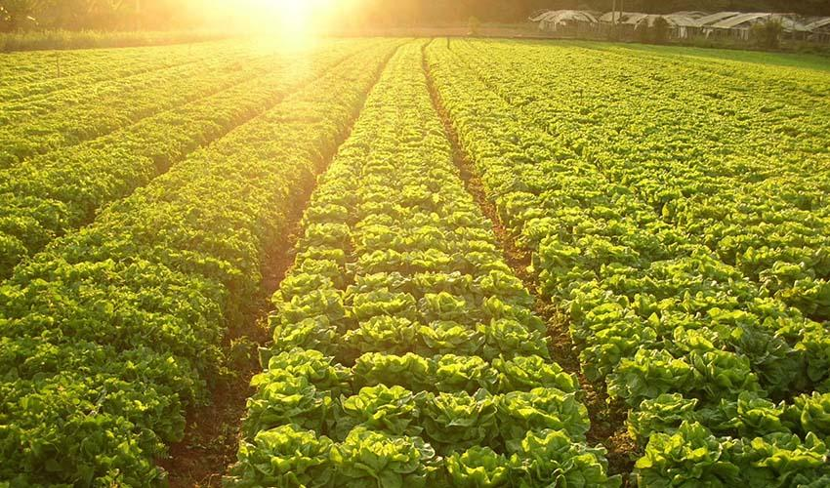

<https://prima.org.br/wp-content/uploads/2019/08/agricultura-sustentavel.jpg>

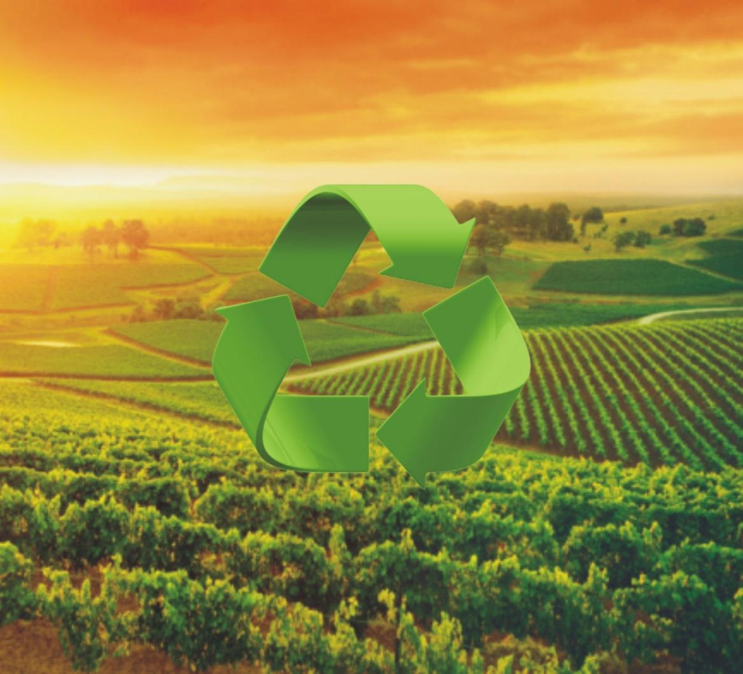

<https://i0.wp.com/www.bio3consultoria.com.br/wp-content/uploads/2012/08/post-27-10-2017.jpg?fit=1804%2C1637&ssl=1>



<https://ceoagro.com.br/wp-content/uploads/2020/06/mundo.jpeg>

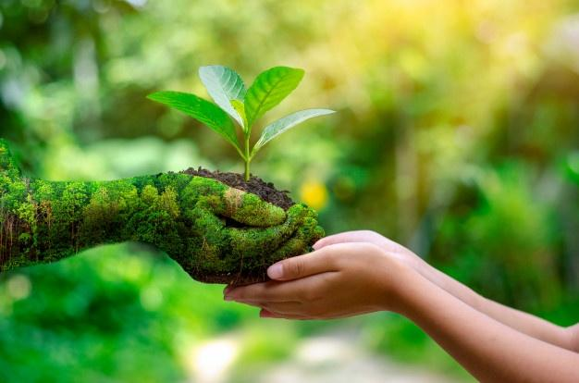

<https://img.freepik.com/fotos-gratis/meio-ambiente-dia-da-terra-nas-maos-de-arvores-que-crescem-mudas_34998-113.jpg?size=626&ext=jpg>

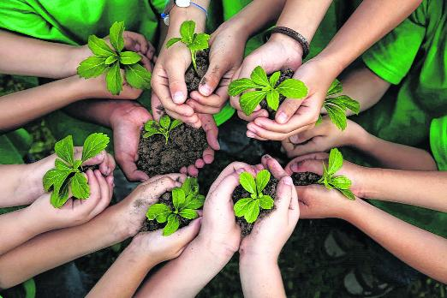

[https://blog.7mboots.com.br/wp-content/uploads/2020/01/Agricultura-Sustentável-.jpg](https://blog.7mboots.com.br/wp-content/uploads/2020/01/Agricultura-Sustent%C3%A1vel-.jpg)

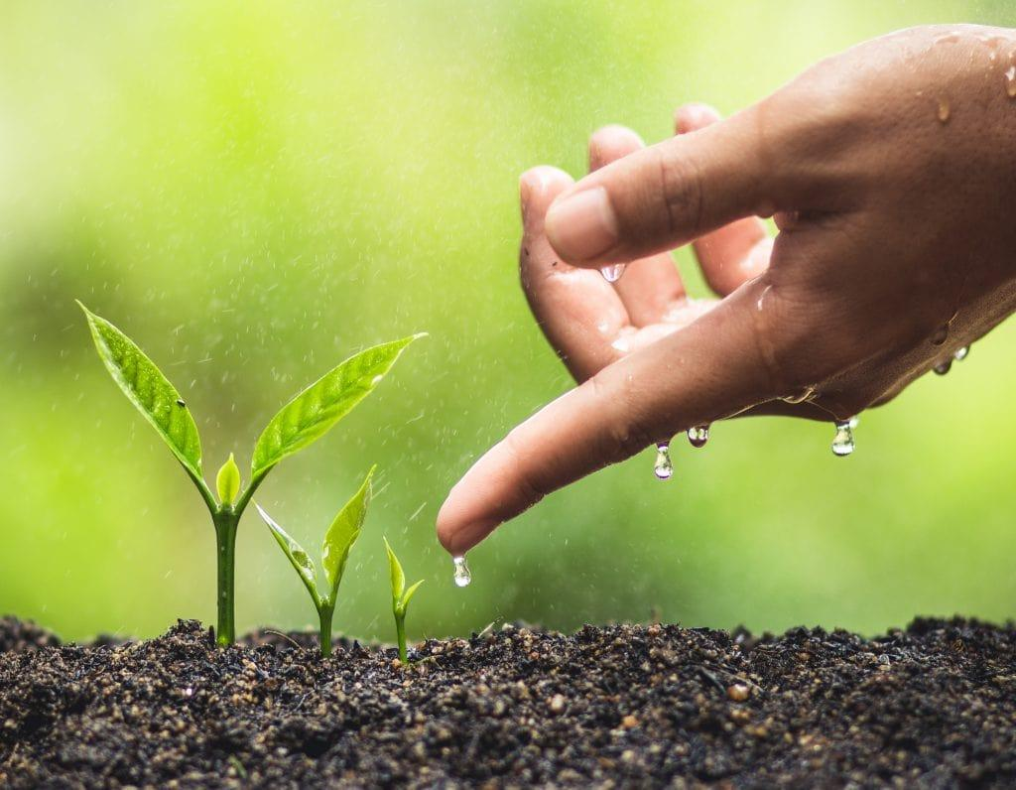

<https://blog.eagro.ag/wp-content/uploads/2020/07/agricultura-sustentavel-como-melhorar-a-producao-min.jpg>

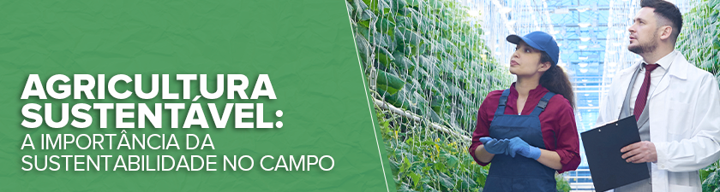

<https://www.mega.com.br/blog/img/conteudo/agricultura-sustentavel-2020220154739.png>

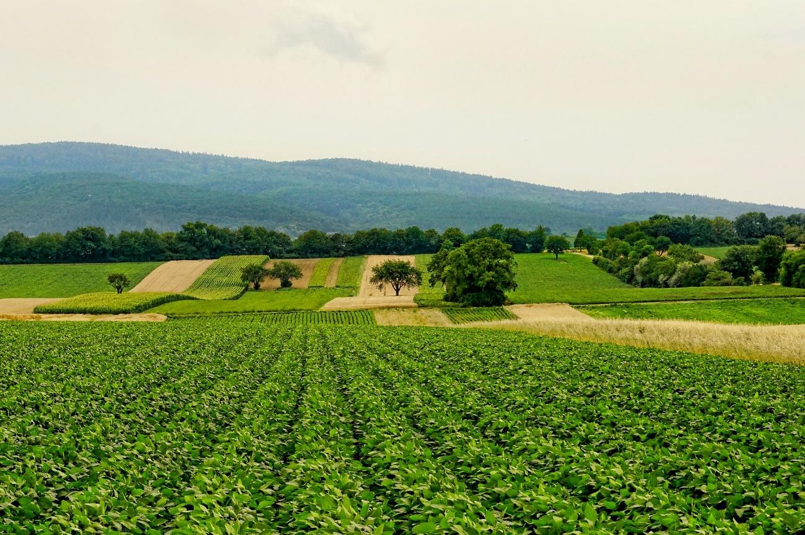

<https://meiosustentavel.com.br/wp-content/uploads/2019/10/nature-3526840_1920.jpg>





<https://www.aldo.com.br/blog/voce-sabe-o-que-e-ti-verde-entenda-aqui/>

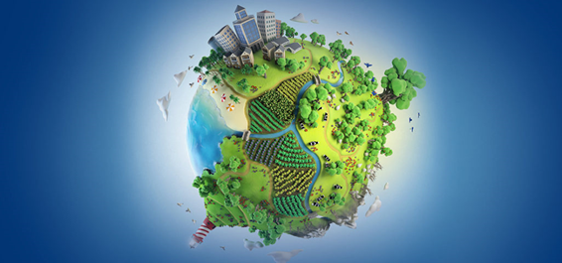

[https://www.weg.net/tomadas/blog/tecnologia/5-cidad es-com-ideias-sustentaveis/](https://www.weg.net/tomadas/blog/tecnologia/5-cidades-com-ideias-sustentaveis/)

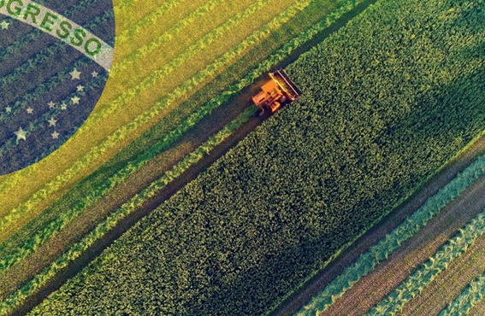

<http://faustopinato.com.br/um-forum-de-debates-e-acoes-focado-no-brasil-agricola/>

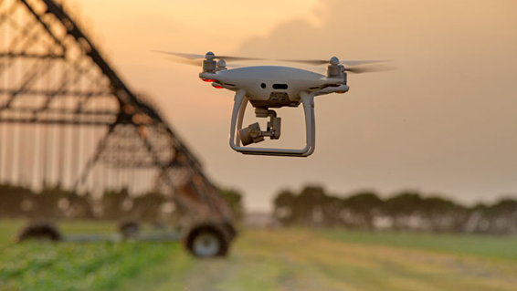<https://boaspraticasagronomicas.com.br/noticias/tec>

<https://br.pinterest.com/pin/788622584724686688/>

GIF da bandeira

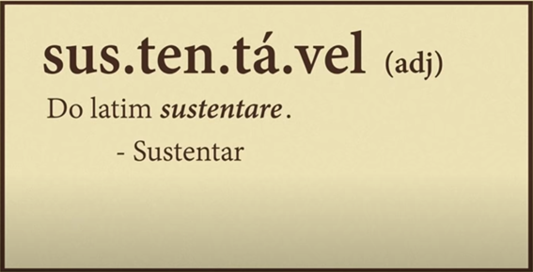

Gif da palavra sustentável (feito pelo grupo) – Retirado do vídeo: https://youtu.be/Qky8NVaAfK8

Referências:

<https://prima.org.br/agricultura-sustentavel/>

<https://mirandacontainer.com.br/agricultura-sustentavel-entenda-o-conceito-e-os-beneficios/>

<https://meiosustentavel.com.br/agricultura-sustentavel/>

<https://blog.jacto.com.br/agricultura-sustentavel-7-tecnologias-que-voce-nao-pode-ignorar/>

<https://www.google.com/amp/s/epocanegocios.globo.com/amp/Mundo/noticia/2017/10/como-agricultura-sustentavel-permite-que-holanda-alimente-o-mundo.html>

<https://inovacaoindustrial.com.br/agricultura-sustentavel/>

<https://academiadoplantio.fertisystem.com.br/4-melhores-praticas-para-promover-a-agricultura-sustentavel/>